Braas Rubin 9V Naturrot/Kupferrot Modulstütze inkl. Sicherheitspfanne

BMI Deutschland BRAAS

Eigenschaften

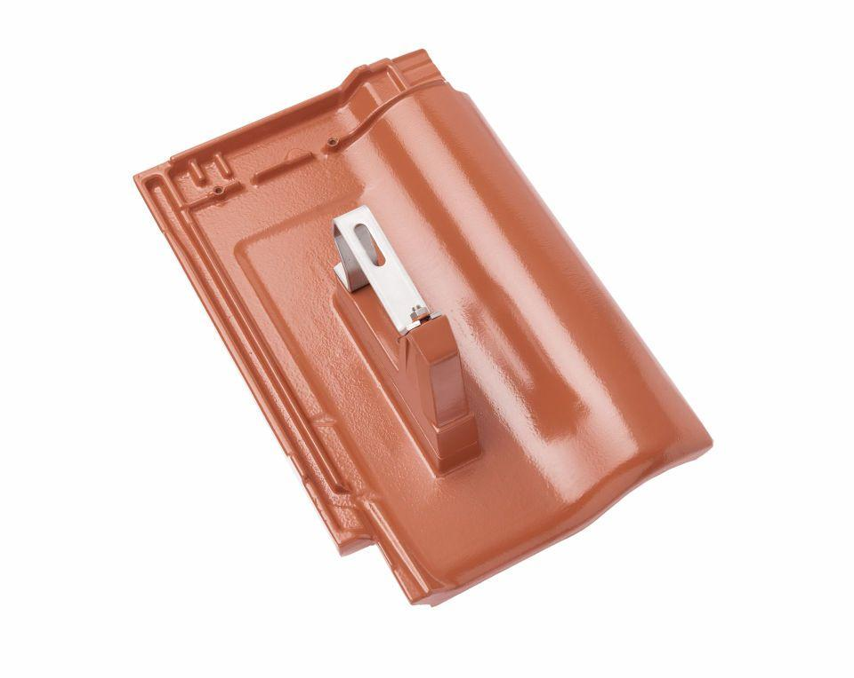

GTIN:

4015506238129

HAN:

08629503

Farbton

rot

Werkstoff

Aluminium

Breite (mm)

313,00

Höhe (mm)

150,00

Länge (mm)

472,00